Nummer: G Betrieb:
Musterbetrieb

Betriebsanweisung
gem. GefStoffV
Bearbeitungsstand: 10/23

Arbeitsplatz/Tätigkeitsbereich: Musterbereich
 |  | 1. Gefahrstoffbezeichnung
 |  | Trichlorethylen (TRI)
 |  | 2. Gefahren für Mensch und Umwelt
 | 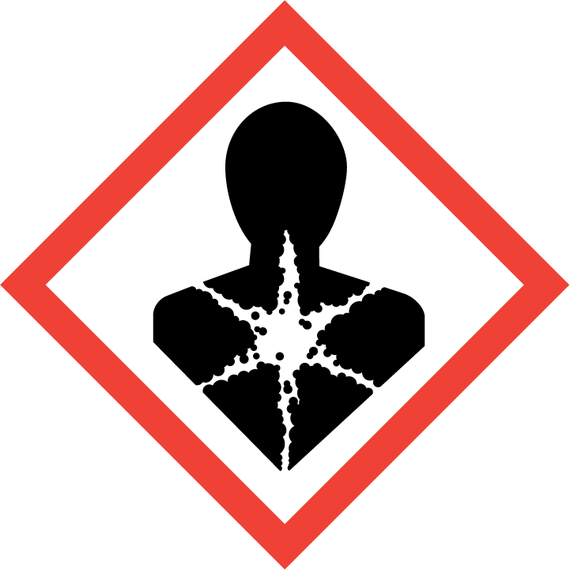  Gefahr   | - TRI kann Krebs erzeugen!  - TRI kann möglicherweise zu vererbbaren Schäden führen!  - Einatmen, Verschlucken oder Aufnahme durch die Haut kann zu Gesundheitsschäden führen.  - Kann die Atemwege, Augen, Verdauungsorgane reizen. Dauerhafte Schäden möglich (Leber, Nieren, Herz und Nerven).  - Gesundheitsschäden möglich (Lungenödem, Rausch).  - Bei Dämpfen oder TRI-Nebeln kann sich eine explosionsfähige Atmosphäre bilden.  - Erhöhte Entzündungsgefahr bei durchtränkten Materialien.  - Eindringen in Boden, Gewässer und Kanalisation vermeiden! |  |  | 
 | 3. Schutzmassnahmen und Verhaltensregeln
 |      | - TRI nur in geschlossenen Systemen und entsprechenden Absaugungen einsetzen. Offener Umgang verboten!!  - Beim Ab- und Umfüllen verspritzen vermeiden! Gefäße nicht offenstehen lassen! Arbeiten bei Frischluftzufuhr.  - Von Zündquellen und heißen Oberflächen fernhalten (nicht rauchen, keine offenen Flamen, erden)  - Ex-Schutzmaßnahmen gem. Explosionsschutzdokument treffen: Angabe welche  - Vorratsmenge auf einen Schichtbedarf beschränken!  - Einatmen von Dämpfen und Aerosolen vermeiden.  - Berührung mit Augen, Haut und Kleidung vermeiden! Nach Arbeitsende und vor jeder Pause Hände gründlich reinigen!  - Am Arbeitsplatz nicht essen, trinken, rauchen oder schnupfen.  - Verunreinigte Kleidung unverzüglich wechseln. Sammelort: genaue Angabe  - Augenschutz: Genaue Angabe  - Atemschutz: Gasfilter A___ (braun) genaue Angabe  - Handschutz: Genaue Bezeichnung  - Hautschutz: Laut Hautschutzplan (ggf. Rücksprache mit Betriebsarzt) |  |  |   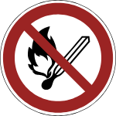  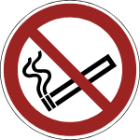
 | 4. Verhalten im Gefahrfall
 | 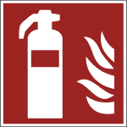 | - Bei ausgelaufenem/verschüttetem TRI erforderliche persönliche Schutzausrüstung verwenden. Mit saugfähigem, unbrennbarem Material (z.B. Kieselgur, Sand) aufnehmen und entsorgen! Raum lüften.  - Produkt ist nicht brennbar. Berst- und Explosionsgefahr bei Erwärmung! Bei Brand in der Umgebung Behälter mit Sprühwasser kühlen! Bei Brand entstehen gefährliche Dämpfe! Brandbekämpfung nur mit umgebungsluftunabhängigem Atemschutzgerät und Schutzkleidung!  - Alarm-, Flucht- und Rettungspläne beachten!
 | 5. Erste HilfE
 |  | - Bei jeder Erste-Hilfe-Maßnahme: Selbstschutz beachten und Rücksprache mit einem Arzt führen.  - Nach Augenkontakt: 10 Minuten unter fließendem Wasser bei gespreizten Lidern spülen oder Augenspüllösung nehmen. Immer Augenarzt aufsuchen!  - Nach Hautkontakt: Verunreinigte Kleidung sofort ausziehen. Die Haut mit viel Wasser und Seife reinigen.  - Nach Einatmen: Frischluft! Bei Bewusstlosigkeit Atemwege freihalten. Ggf. Schockbekämpfung und Herz-Lungen-Wiederbelebung.  - Nach Verschlucken: Sofortiges kräftiges Ausspülen des Mundes. Wasser in kleinen Schlucken trinken lassen.  - Ersthelfer heranziehen.  Notruf: 112  - Durchgeführte Erste – Hilfe – Leistungen immer im Verbandsbuch eintragen. |  | 
 | 6. Sachgerechte Entsorgung
 |  | - Nicht in Ausguss oder Mülltonne schütten! Verunreinigte Arbeitsmittel sammeln: hier Behälter angeben
Datum:  Nächster  Überprüfungstermin: |  |  | Unterschrift:  Unternehmer/Geschäftsleitung

